

zhTelecom ObjectSNMP 用户手册

版本：V2009.8

全系列产品
SugarNMS 网络监控软件
SugarNMS二次开发平台
iTopoview 网络拓扑图组件
ObjectSNMP SNMP组件
OEM、ODM定制开发服务
http://www.zhtelecom.com/

目 录

一、 ObjectSNMP介绍 3
1. 功能 4
2. ObjectSNMP优势 4
二、 O-M Mapping映射基础 5
1. SNMP背景知识 5
2. O-M Mapping映射法则 6
3. O-M Mapping映射示例 7
三、 ObjectSNMP开发步骤 11
四、 学习示例程序 12
五、 使用MIB浏览器 20
1. 启动运行MIB浏览器 20
2. MIB浏览器常用操作 21
六、 ObjectSNMP API一览表 22
1. Interface SNMPAPI 22
2. Class SNMPFactory 25
3. Class SNMPTarget 26
4. Interface OMMappingInfo 27
5. Class SNMPSysConfig 27
6. Class SnmpMibBrowser 28
七、 更多帮助 29

ObjectSNMP介绍
zhTelecom ObjectSNMP是一个面向对象的SNMP开发组件，实现了Object到SNMP MIB的映射（简称O-M Mapping），基于标准版JAVA技术（J2SE），能让开发者从编写复杂的SNMP代码中解脱出来，并且与面向对象的设计风格自然结合起来。开发者无需理解SNMP协议，只需要定义对应的JAVA数据对象，然后通过ObjectSNMP API提供的基于对象的添加、删除、修改、查询等操作，就可以实现对SNMP底层协议的操作，ObjectSNMP会自动处理复杂的对象转换和SNMP网络处理。

使用ObjectSNMP的示例如下：
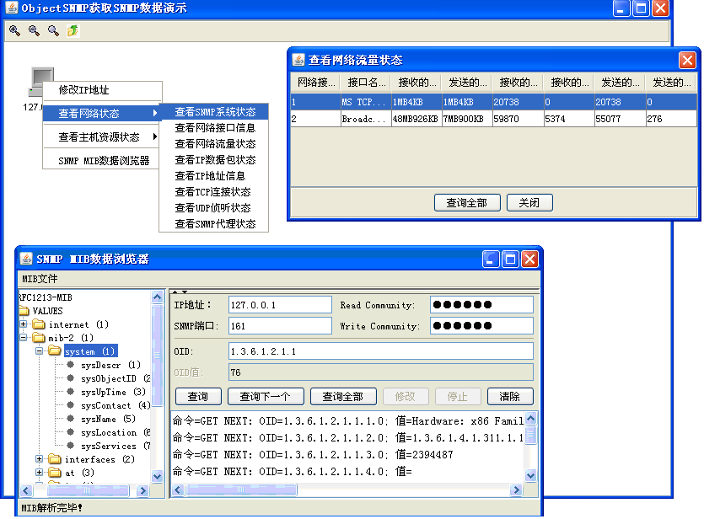

功能
  - O-M Mapping映射框架功能
自动分析JAVA 对象结构与SNMP MIB文件语法，建立JAVA对象与MIB之间的各种映射关系；
自动将对JAVA 对象的操作，转换成对SNMP 网络协议的操作；
自动处理JAVA对象与SNMP数据包之间的封包、解包操作。
  - ObjectSNMP API功能
提供了基于对象风格的添加、删除、修改、查询操作；
提供了对SNMP MIB文件的加载功能。
  - 多种ObjectSNMP API 模式
提供了客户端、服务端、本地 三种应用场合下的统一API接口；
本地模式：在同一个JVM中，使用ObjectSNMP API；
服务端模式：在服务端提供RMI远程ObjectSNMP API 支持服务；
客户端模式：在客户端使用ObjectSNMP API服务
  - 自动Java代码生成技术
提供了Java对象代码的自动生成技术，进一步简化SNMP开发工作。
  - 通过基准性能测试
单线程1万个SNMP对象（7万个SNMP OID数据）获取总时间<=5秒
多线程并发1万个SNMP对象获取总时间<=2秒
连续30天多线程并发获取SNMP数据，内存波动正负0.3M
1千万次SNMP对象获取操作，在多线程并发环境下，正确率100%
  - 附带SNMP MIB数据浏览器
可单独使用，也可集成在程序中使用SNMP数据浏览器。

ObjectSNMP优势
使用ObjectSNMP与传统SNMP开发的比较
比较项目 | 传统SNMP开发 | 使用ObjectSNMP开发
开发时间 | 一般情况下，软件生命周期内需要专人负责SNMP模块的开发维护 | 一周时间结束SNMP开发，将重点迅速焦聚至客户业务。
成本 | 人力成本+外购第三方SNMP协议栈成本 | 一站式知识产权授权方案，总成本低于1人.月的人力成本
难易程度 | 需要深入了解SNMP和MIB细节才能开始工作，并且需要学习第三方SNMP协议栈。 | 了解SNMP概念即可开发，O-M Mapping简化了开发和理解，更有大量的示例可供参考。
软件性能 | 需要大量的测试、验证来保证 | 已通过基准性能验证
开发过程 | 繁琐枯燥 | 愉悦高效
软件模式 | 需要重新设计 | 已经有统一的对象模式，为上层业务基于模式的开发提供了可能。
软件交接 | 每次交接都会有不同程度的知识损失和再学习过程。 | 团队中任何人均可重新快速掌握ObjectSNMP

O-M Mapping映射基础

SNMP背景知识
在SNMP中,SNMP管理模型包含四个组成部分：
1)SNMP NMS：SNMP管理站，利用SNMP协议对网络设备进行管理和监控的系统；
2)SNMP Agent：SNMP代理，是运行在被管设备上的软件模块，用于维护被管设备的信息数据（即MIB），还负责接收、处理、响应来自NMS的请求报文，也可以主动发送一些通知报文给NMS；
3)SNMP协议：规定NMS和Agent之间是如何交换管理信息的应用层协议，以GET、SET方式替代了复杂的命令集；
4)MIB：管理信息库，每个Agent都有自己的MIB库。MIB是一种对象数据库，由设备所维护的被管理对象组成。

SNMP MIB可以分为两大类，一类称之为组如下图的system组，有查询、修改操作，
另一类称之为表，可以有多行数据，如下图的ospfStubAreaEntry表，有添加行、删除、查询、修改操作。
每一个组或每一个表，均可以用与之相对应的Java对象来映射。
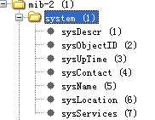
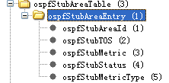

O-M Mapping映射法则
Java对象映射
Java映射项目 | 对应的SNMP映射项目
Java对象名 | MIB组或表的SNMP OID
Java对象属性名 | 组或表下的节点名称（大小写一致）
Java 属性int类型 | 最佳映射——SNMP数据类型INTEGER 、 Integer32  也可以映射：Counter、Counter32、Gauge、Gauge32、Counter64、TimeTicks
Java 属性long类型 | 最佳映射——SNMP数据类型Counter、Counter32、Gauge、Gauge32、Counter64、TimeTicks  也可以映射——INTEGER 、 Integer32
Java 属性String类型 | 最佳映射——SNMP数据类型Opaque、IPAddress、OBJECT IDENTIFIER、OCTET STRING  也可以映射——全部SNMP数据类型。
Java对象属性读写 | 所有Java对象均提供get/set方法，ObjectSNMP自动映射MIB节点的可读/可写权限。
Java对象属性数量 | Java对象属性的数量可以与MIB组或表下的节点数量相同或不相同；  不匹配的Java属性被自动忽略；  在MIB中无法匹配的节点被自动忽略。

操作映射
含义 | SNMP语义 | API
从MIB中读取JAVA对象 | GET多个OID | Object getMibObject(Object object, SNMPTarget target)
从MIB表中读取全部的JAVA对象 | GET或GET Next或GetBulk全部MIB表，仅对MIB表有效 | List getAllTableData(Class objectClass, SNMPTarget target)
修改MIB中的JAVA对象 | SET多个OID | update(Object object, SNMPTarget target)
在MIB表中添加JAVA对象 | SET多个OID，仅对MIB表有效 | addTableRow(Object object, SNMPTarget target)
从MIB表中删除JAVA对象 | SET，仅对MIB表有效 | delTableRow(Object object, SNMPTarget target)
快速OID GET方法 | GET | getOIDValue(String oid, SNMPTarget target)
快速OID GetNext方法 | GetNext | getNextOIDValue (String oid, SNMPTarget target)

O-M Mapping映射示例
下面以RFC1213.MIB中system分组和OSPF-MIB下面的ospfStubAreaEntry表来示范：
  - system mib组的映射
System组的MIB结构如下图所示：
与之相映射的JAVA对象是：
public class MibSystem implements com.zhtelecom.common.snmp.OMMappingInfo
{
private String sysDescr;
private String sysObjectID;
private long sysUpTime;
private String sysContact;
private String sysName;
private String sysLocation;
private int sysServices;
get/set ……..
public String getMappingOID() //需要告诉要映射MIB组或表的OID
{
return "1.3.6.1.2.1.1"; //system组的OID
}
}
操作映射：
      - 从SNMP Agent (IP:127.0.0.1)获取mib system组下所有节点(OID)的值：
SNMPTarget target=new SNMPTarget();
target.nodeIP = "127.0.0.1"; //SNMP Agent的IP地址
target. readCommunity=”public”; //SNMP Agent的读共同体
SNMPFactory.init(SNMPFactory.Mode_Local, null);//初始化ObjectSNMP模块
SNMPAPI snmpapi = SNMPFactory.getSNMPAPI();//获取ObjectSNMP API

MibSystem mibobj=new MibSystem ();
MibSystem newMibObj= snmpapi.getMibObject(mibobj, target);

此操作后，newMibObj对象中的属性将从Agent得到最新的值。（用newMibObj而不是mibobj获取新值，是为了兼容RMI远程调用）;原mibobj对象中任何属性值都被忽略。

      - 修改Agent中system分组下的所有节点的值
MibSystem mibobj=new MibSystem ();
mibobj.setSysDesc=”new sysDesc”;
mibobj.setSysName=”new sysName”;
snmpapi.update(mibobj,target);
此操作后，会将mibobj对象中的全部属性值，写入到Agent system分组下对应的节点上。如果MIB中节点不可写，snmpapi会自动判断。

  - ospfStubAreaEntrymib表的映射
下图是ospfStubAreaEntry mib表的结构图：
与之相映射的JAVA对象是：
public class MibOspfStubAreaEntry implements com.zhtelecom.common.snmp.OMMappingInfo
{
private String ospfStubAreaId;
private int ospfStubTOS;
private int ospfStubMetric;
private int ospfStubStatus;
private int ospfStubMetricType;

public String getMappingOID()
{
return "1.3.6.1.2.1.14.3.1"; // ospfStubAreaEntry MIB表的OID
}
}

操作映射：
- 获取MibOspfStubAreaEntry表中所有数据：
List list= snmpapi. getAllTableData(MibOspfStubAreaEntry.class, target);
for(int i=0;i<list.size();i++)
{
MibOspfStubAreaEntry obj=( MibOspfStubAreaEntry)list.get(i);
}

- 在MibOspfStubAreaEntry 表中添加一行数据。
MibOspfStubAreaEntry ospf = new MibOspfStubAreaEntry();
ospf.setOspfStubAreaId("192.168.9.0");
ospf.setOspfStubTOS(3);
ospf.setOspfStubStatus(SNMPAPI.RowStatusEntryAdd); //设置snmp rowstatus的值为添加语义。
ospf.setOspfStubMetric(1);
ospf.setOspfStubMetricType(2);
snmpapi.addTableRow(ospf, target);
此操作后，会将MibOspfStubAreaEntry对象作为一行数据，加入到MibOspfStubAreaEntry mib表中。
添加操作时候，需要知道那个属性是rowstatus，这里是ospfStubStatus。

- 从MibOspfStubAreaEntry mib表中删除一行数据
MibOspfStubAreaEntry ospf = new MibOspfStubAreaEntry();//设置snmp rowstatus的值为删除语义
ospf.setOspfStubAreaId("192.168.9.0");
ospf.setOspfStubTOS(3);
ospf.setOspfStubStatus(SNMPAPI.RowStatusEntryDel);
ospf.setOspfStubMetric(3);
ospf.setOspfStubMetricType(3);
snmpapi.delTableRow(ospf, target);
此操作后，会将ospf对象从ospfStubAreaEntry mib表中删除。
删除操作时候，需要知道那个属性是rowstatus，这里是ospfStubStatus。

- 根据索引值，获取MibOspfStubAreaEntry Mib表中一行数据。（需知道索引值）
MibOspfStubAreaEntry ospf =new MibOspfStubAreaEntry ();
ospf.setOspfStubAreaId("192.168.9.0");
ospf.setOspfStubTOS(3);
MibOspfStubAreaEntry newObj=snmpapi. getMibObject (ospf, target);
此操作后将根据索引获取最新的数据。MibOspfStubAreaEntry的表索引是ospfStubAreaId和ospfStubTOS

6. 修改MibOspfStubAreaEntry mib表中一行数据
MibOspfStubAreaEntry ospf = new MibOspfStubAreaEntry();
ospf.setOspfStubAreaId("192.168.9.0");
ospf.setOspfStubTOS(3);
ospf.setOspfStubStatus(SNMPAPI.RowStatusEntryActive); //设置snmp rowstatus的值为激活语义。
ospf.setOspfStubMetric(3);
ospf.setOspfStubMetricType(3);
snmpapi.update(ospf, target);

ObjectSNMP开发步骤
开发环境准备：将zhtelecombasis.jar文件加载到Java开发环境的ClassPath中。
        - 初始化ObjectSNMP API
本地初始化：
SNMPFactory.init(SNMPFactory.Mode_Local, null);//本地初始化
SNMPAPI snmpapi = SNMPFactory.getSNMPAPI();//本地获取SNMP API服务

RMI服务端初始化：
SNMPFactory.init(SNMPFactory.Mode_Server_Local, null);//启用RMI服务
SNMPAPI snmpapi = SNMPFactory.getSNMPAPI();//服务端在本地获取SNMP API服务

RMI客户端初始化：
SNMPFactory.init(SNMPFactory.Mode_Client, rmiServerIP);//连接到RMI服务端。
SNMPAPI snmpapi = SNMPFactory.getSNMPAPI();//从RMI服务端获取SNMP API服务

        - 加载MIB文件
Mib文件需要放在classpath的mibs文件中，如mibs/RFC1213-MIB。
SNMPFactory.loadMib("RFC1213-MIB")//在classpath的mibs目录中加载mib文件。
系统默认已经加载RFC1213-MIB和HOST-RESOURCES-MIB，无需重复加载。
本地模式和服务端模式需要加载MIB文件；客户端不需要加载MIB文件。

        - 定义Java对象
推荐使用GenJavaCodeTool代码生成工具自动生成Java对象，示例如下：
String packageName = "com.zhtelecom.common.snmp.mib";
String codeDirectory = "F:/networkmanager/src/src_common/com/zhtelecom/common/snmp/mib/";
GenJavaCodeTool.setJavaCodeDirectory(codeDirectory, packageName);
//生成snmp mib system组的代码
GenJavaCodeTool.genJavaCode("MibSystem", "1.3.6.1.2.1.1");//提供Java对象名和要映射的OID

也可以手工生成Java对象。
提示：如果不需要对MIB组或表下的全部节点进行操作，可以在Java对象中定义部分属性。

        - 通过ObjectSNMP API操作java对象
SNMPTarget参数介绍：
nodeIP—SNMP Agent的IP地址，默认127.0.0.1
readCommunity—SNMP Agent的读共同体，默认public
writeCommunity—SNMP Agent的写共同体，默认public
port—SNMP Agent的端口号，默认161
snmpVersion—SNMP协议版本，默认V2C版本，当前支持V1和V2C版本。

ObjectSNMP API介绍参见操作映射。

学习示例程序
1.运行ObjectSNMP图形化示例程序
java -classpath zhtelecombasis.jar com.zhtelecom.common.snmp.test.GetObjectGuiTest
2.运行ObjectSNMP控制台示例程序
java -classpath zhtelecombasis.jar com.zhtelecom.common.snmp.test. GetObjectTest
3.在Windows XP中启用SNMP Agent服务，以实际测试ObjectSNMP自带的100多种获取SNMP数据示例程序。(如有其他SNMP Agent，如交换机、路由器等，可忽略此步)：
在控制面板/添加删除windows组件中，安装’管理监视工具’/’简单网络管理协议’(SNMP)；
在Windows“服务管理”中，启用“SNMP Service”。
本示例程序支持的SNMP Agent和平台
系统 | SNMP Agent | 支持的MIB
Windows | 自带SNMP Agent | RFC1213（标准MIB）  HOST-RESOURCES-MIB（标准MIB）
Linux | NET-SNMP | RFC1213  HOST-RESOURCES-MIB
Solaris | NET-SNMP  或Solaris自带SNMP | RFC1213  HOST-RESOURCES-MIB
AIX | NET-SNMP  AIX也有自己的SNMP，但不一定支持HOST-RESOURCES-MIB | RFC1213  HOST-RESOURCES-MIB
Unix | NET-SNMP | RFC1213  HOST-RESOURCES-MIB
具体的SNMP安装配置，请参见附件文档或相关产品的技术支持。

示例程序com.zhtelecom.common.snmp.test包下文件：
Java文件 | 介绍
GenJavaCode.java | 自动生成支持RFC1213-MIB和HOST-RESOURCES-MIB的Java对象代码的例子
GetObjectGuiTest.java | 图形化界面获取各种SNMP数据的例子
GetObjectTest.java | 控制台界面获取各种SNMP数据的例子
PerformanceTest.java | 性能测试例子
ThreadTest.java | 多线程并发测试例子
SetGetTest.java | SNMP对象添加、删除、修改、查询全面测试例子
RMISNMPServer.java | ObjectSNMP API的RMI服务。  仅当使用RMI Client模式才需要启动RMISNMPServer

com.zhtelecom.common.snmp.action包——图形化界面的各种事件操作：
Java文件 | 介绍
MibBrowserAction | SNMP MIB数据浏览器的菜单事件处理
SNMPGetCpu | 查看CPU状态的菜单事件处理
SNMPGetDiskMemo | 查看磁盘和内存存储状态的菜单事件处理
SNMPGetIfNetStatus | 查看网络流量状态的菜单事件处理
SNMPGetInstallSw | 查看软件安装状态的菜单事件处理
SNMPGetIP | 查看IP数据包状态的菜单事件处理
SNMPGetIPAddr | 查看IP地址信息的菜单事件处理
SNMPGetMibDevice | 查看设备设施状态的菜单事件处理
SNMPGetMibIfEntry | 查看网络接口信息的菜单事件处理
SNMPGetMibSystem | 查看SNMP系统状态的菜单事件处理
SNMPGetMibUdpEntry | 查看UDP侦听状态的菜单事件处理
SNMPGetRunSW | 查看进程状态的菜单事件处理
SNMPGetSnmp | 查看SNMP代理状态的菜单事件处理
SNMPGetTCPConn | 查看TCP连接状态的菜单事件处理
UpdateIPAddress | 修改IP地址的菜单事件处理

com.zhtelecom.common.snmp.mib包——GenJavaCode工具自动生成的各种Java对象：
Java文件 | 介绍
MibSystem.java | 映射RFC1213-MIB中的system组
MibIfEntry.java | 映射RFC1213-MIB中的ifEntry表
MibIP.java | 映射RFC1213-MIB中的ip组
MibTCPConnEntry.java | 映射RFC1213-MIB中的tcpConnEntry表
MibUDPEntry.java | 映射RFC1213-MIB中的udpEntry表
MibSNMP.java | 映射RFC1213-MIB中的snmp组
MibIPAddrEntry.java | 映射RFC1213-MIB中的ipAddrEntry表
MibIPRouterEntry.java | 映射RFC1213-MIB中的ipRouteEntry表
MibDiskAndMemoEntry.java | 映射HOST-RESOURES-MIB中的hrStorageEntry表
MibDeviceEntry.java | 映射HOST-RESOURES-MIB中的hrDeviceEntry表
MibProcessorEntry.java | 映射HOST-RESOURES-MIB中的hrProcessorEntry表
MibSoftwareRunEntry.java | 映射HOST-RESOURES-MIB中的hrSWRunEntry表
MibSoftwareInstallEntry.java | 映射HOST-RESOURES-MIB中的hrSWInstalledEntry表

O-M对象对应的界面效果
O-M Mapping Java文件 | 界面效果
MibSystem.java | 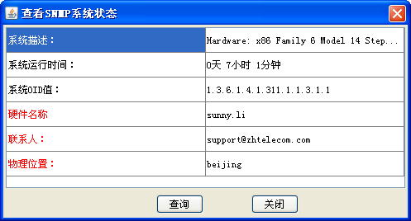
MibIfEntry.java | 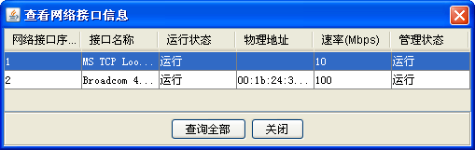
MibIfEntry.java | 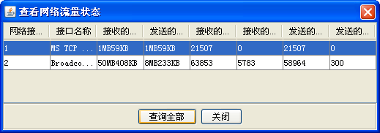
MibIP.java | 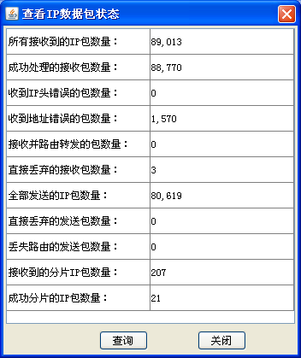
MibTCPConnEntry.java | 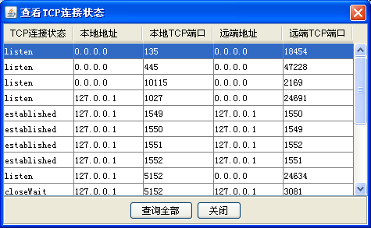
MibUDPEntry.java | 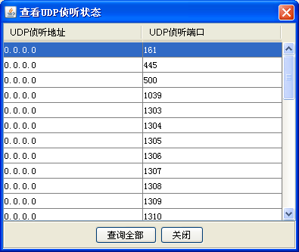
MibSNMP.java | 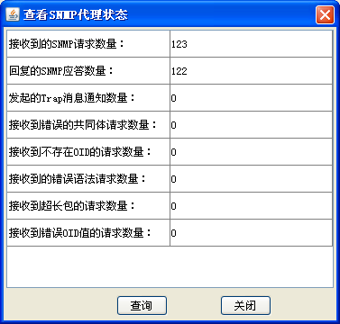
MibIPAddrEntry.java | 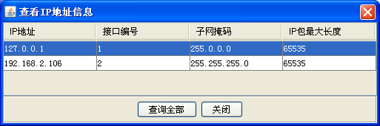
MibDiskAndMemoEntry.java | 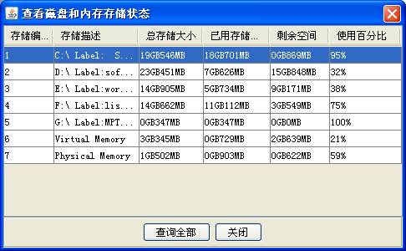
MibDeviceEntry.java | 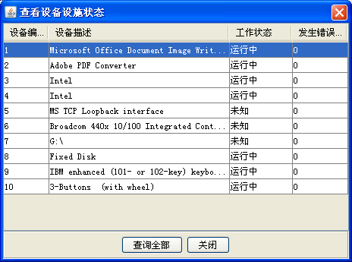
MibProcessorEntry.java | 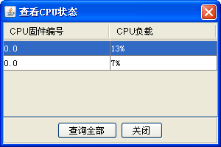
MibSoftwareRunEntry.java | 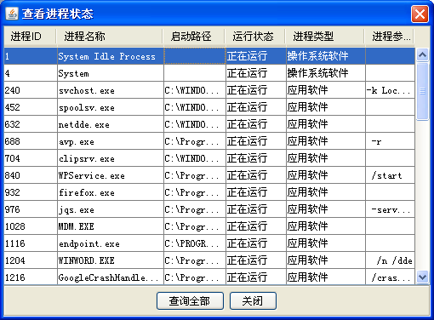
MibSoftwareInstallEntry.java | 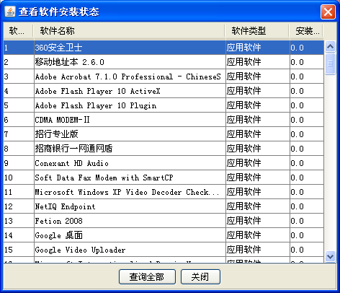

使用MIB浏览器

启动运行MIB浏览器
独立启动运行MIB浏览器：
运行java com.zhtelecom.common.snmp.SnmpMibBrowser可以单独启动MIB浏览器。

在Java程序中集成MIB浏览器：
调用SnmpMibBrowser. showMibBrowser(SNMPTarget target, String mibs[])方法，即可集成启动MIB浏览器。
两种方式启动的MIB浏览器效果都是一样的，启动后的MIB浏览器主界面如下图：
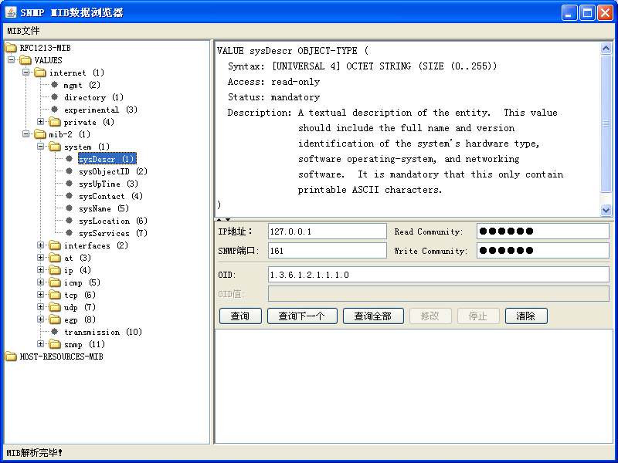
左边的树形区域是MIB数据的显示区域，可以在树形结构中浏览MIB的定义；
右上边的文字描述是当前MIB的文字定义；
右中间区域是SNMP Agent的连接参数和SNMP操作按钮；
右下边的文字区域，是操作结果；
‘MIB文件’菜单提供了加载、卸载MIB文件的操作。

MIB浏览器常用操作
MIB浏览器可以对全部的MIB数据提供浏览、修改功能，常用操作如下：

查询操作
查询某个MIB OID的值。
如果要查询MIB表中的某个OID值，需要在OID的输入栏，补全index值。
查询全部操作
可以查询多个OID的值，
如在左边的MIB树上，点击system组，则可以查询system下面的全部7个OID的值；
如点击ifEntry表，则可以查询ifEntry表中全部子节点的全部数据；
如点击ifEntry表下的ifDescr，则可以查询ifDescr的所有数据。
修改操作
在OID值的输入框中，输入要修改的值，点修改按钮，即可实现对OID值的修改；
如果要修改MIB表中的某个OID值，需要在OID输入框中补全index值。
查询下一个操作
查询当前OID的下一个值。

ObjectSNMP API一览表

Interface SNMPAPI
public interface SNMPAPI
extends java.rmi.Remote
ObjectSNMP模块的对外接口API。本地模式、远程客户端模式使用相同的API。
Method Detail

getOIDValue
public String getOIDValue(String oid,
SNMPTarget snmpTarget)
根据OID的名称，获取OID的值。SNMP GET操作。
Parameters:
oid - String 如：6.1.1.16.0
snmpTarget - SNMPTarget
Returns:
String OID的取值结果
Throws:
MyException -

getOIDLongValue
public long getOIDLongValue(String oid,
SNMPTarget snmpTarget)
获取数值类型的OID值。
Parameters:
oid - String
snmpTarget - SNMPTarget
Returns:
long
Throws:
MyException -
RemoteException -

getNextOIDValue
public String getNextOIDValue(String oid,
SNMPTarget snmpTarget)
根据OID的名称，获取下一个值。SNMP GETNext操作。
Parameters:
oid - String 如6.1.1.16.0
snmpTarget - SNMPTarget
Returns:
String OID的取值结果
Throws:
MyException -

getMibObject
public Object getMibObject(Object object,
SNMPTarget snmpTarget)
从SNMP中读取数据，把最新的数据放在返回的对象中。
Parameters:
obj - Object 旧的数据对象，仅包含索引信息即可（MIB组无需索引，MIB表需要索引）
snmpTarget - SNMPTarget
Returns:
Object 获取新数据后的数据对象。
Throws:
MyException -

update
public void update(Object object,
SNMPTarget snmpTarget)
把对象的数据全部写入到SNMP中。
Parameters:
obj - Object 要写入到SNMP的对象。
snmpTarget - SNMPTarget
Throws:
MyException -

getAllTableData
public java.util.List getAllTableData(Class objectClass,
SNMPTarget snmpTarget)
从SNMP表中，获取该表的全部数据。
Parameters:
tableClass - Class SNMP表对应的java对象类
snmpTarget - SNMPTarget
Returns:
List 对象列表
Throws:
MyException -

addTableRow
public void addTableRow(Object object,
SNMPTarget snmpTarget)
向SNMP表中添加一行记录。
Parameters:
obj - Object 要添加记录的对象。
snmpTarget - SNMPTarget
Throws:
MyException -

delTableRow
public void delTableRow(Object object,
SNMPTarget snmpTarget)
从SNMP表中删除一条记录。
Parameters:
obj - Object 要删除记录的对象，仅包含索引信息即可。
snmpTarget - SNMPTarget
Throws:
MyException -

Class SNMPFactory
public class SNMPFactory
ObjectSNMP服务的工厂对象。通过此工厂，可以 获取不同模式的SNMP服务。 建议，在一个JVM中，仅使用一种模式。
Field Detail

Mode_Local
public static final int Mode_Local
本地模式。SNMP服务为进程内API调用。

Mode_Server_Local
public static final int Mode_Server_Local
服务端模式。包含本地模式，同时启动RMI远程SNMP服务。

Mode_Client
public static final int Mode_Client
客户端模式。作为RMI客户端，所有的SNMP服务都向服务端请求。

Method Detail

init
public static void init(int mode,
String serverIP)
初始化工厂。静态方法，只需要初始化一次。
Parameters:
mode - int 设置3中不同的工作模式 Mode_Local：本地模式 Mode_Server_Local:启动SNMP RMI远程服务，同事包含本地模式
serverIP - String 连接RMI服务端的IP地址。仅客户端模式时，此参数才有意义。
Throws:
MyException -

loadMib
public static void loadMib(String mibName)
加载MIB文件。请确保mib文件在classpath的mibs包中。
Parameters:
mibName - String
Throws:
MyException -

getSNMPAPI
public static SNMPAPI getSNMPAPI()
获取SNMP服务API。不管是何种模式，获取SNMP服务的调用方法相同。 采用单实例模式设计。初始化后，调用此方法，每次返回的实例都相同。
Returns:
SNMPAPI
Throws:
MyException -

Class SNMPTarget
public class SNMPTarget
implements java.io.Serializable
连接SNMP设备(SNMP Agent)的参数对象。包含各种连接需要的信息。
Field Detail

nodeIP
public java.lang.String nodeIP
SNMP设备IP地址

readCommunity
public java.lang.String readCommunity
读共同体

writeCommunity
public java.lang.String writeCommunity
写共同体

port
public int port
SNMP代理的端口号

snmpVersion
public int snmpVersion
SNMP协议的版本号

Interface OMMappingInfo
public interface OMMappingInfo
extends java.io.Serializable
O-M Mapping的基本信息:
Method Detail

getMappingOID
public String getMappingOID()
Java映射对象对应的SNMP MIB OID。O-M Mapping的Java对象均要实现此方法。
Returns:
String 字符串格式的OID.

Class SNMPSysConfig
public class SNMPSysConfig
SNMP模块的系统参数配置
Field Detail

SnmpTrapPort
public static int SnmpTrapPort
Trap服务器的端口号

SnmpTrapCommunity
public static String SnmpTrapCommunity
trap的共同体

SnmpTimeout
public static int SnmpTimeout
SNMP网络超时时间。单位：毫秒

SnmpRetry
public static int SnmpRetry
SNMP网络重试次数。0-不重试

Class SnmpMibBrowser
public class SnmpMibBrowser
MIB浏览器
Method Detail

showMibBrowser
public static void showMibBrowser(SNMPTarget target,
String[] mibs)
在Java程序中集成MIB浏览器。
Parameters:
target - SNMPTarget SNMP Agent代理的连接参数。
mibs - String[] 在MIB浏览器启动时，自动加载的MIB文件数组。

main
public static void main(String[] args)
独立启动运行MIB浏览器。
Parameters:
args - String[]

更多帮助
无论是评估期还是购买后，我们都提全面的技术支持。您可以直接将问题发送到我们的技术支持邮件：support@zhtelecom.com 或通过www.zhtelecom.com网站获取更多的技术支持途径。

